FICHE TECHNIQUE F18.02EA 1/1 FAYNOT
Systèmes de Palissages de vignes

Demandeur : FAYNOT INDUSTRIE SA  1 rue Emile FAYNOT - 08800 THILAY - FRANCE  Usine de production :  FAYNOT Usine N°1  1 rue Emile FAYNOT - 08800 THILAY - FRANCE  Désignation du produit :  ECARTEUR AITOR  Pour piquet profilé  Schéma :  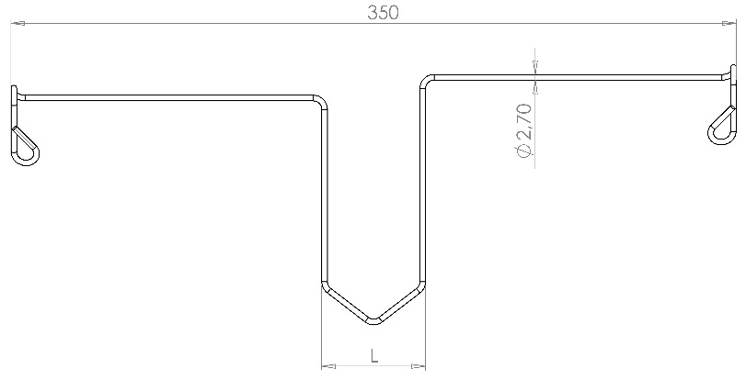  Références produits :  Largeur L 50 mm 61 mm  Référence 600-042 601-042  Poids kg/1000 31.8 32  Composition Matière :  Fil Ø2.7mm  Acier ressort  Revêtement Galfan  Fabriqué par cambrage  Domaines d’application :  Travaux de palissages de vigne  Outillages :  Aucun  Marques déposées :  Ecarteur Breveté  « FAYNOT » « FENOX » « FENO » sont des marques déposées de la société Faynot Industrie.  Compatibilité piquets profilés :  Vérifier physiquement la compatibilité des piquets avec les écarteurs,  (l’écarteur est autoserrant à l’intérieur du piquet, en position ouverte et fermée) | Produits en situation :  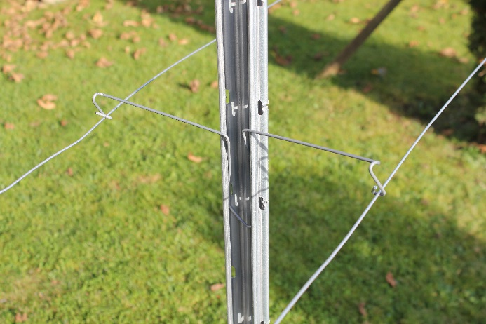  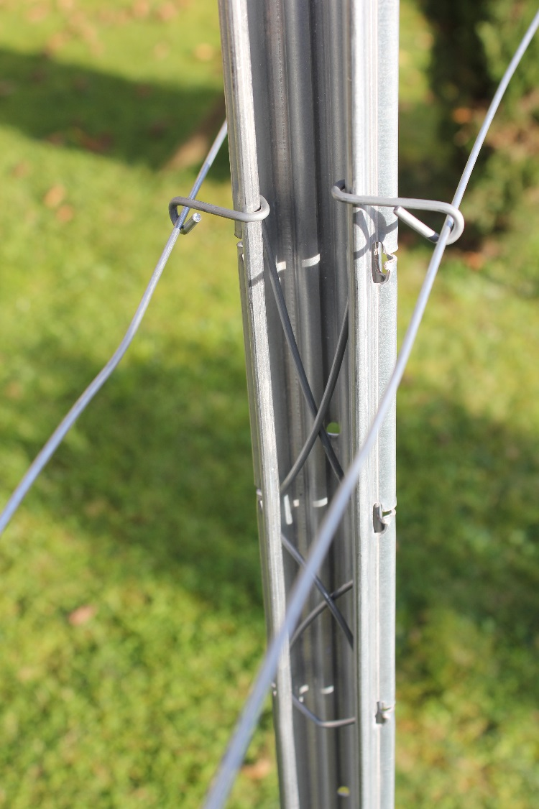
Nom et qualité :

Visa et cachet :

Date :
Maj : 27/02/2018
FAYNOT est membre des syndicats professionnels ARTEMA et FIM :
Association des Fabricants de Fixations mécaniques – Fédération des Industries Mécaniques

